



**عنوان:**

پارامتری سازی ایرفویل به روش CST

|  |  |  |
| --- | --- | --- |
| **نویسندگان** | مرتضی نامور |  |
| حمید مراد تبریزی |  |
| **تاریخ تنظیم سند** | 10/05/1395 | |
| **شناسه سند** |  | |

**فهرست مطالب**

فصل 1- راهنمای کاربری 1

1-1- فایل ورودی 1

1-2- اجرای برنامه 2

1-3- فایل های خروجی 2

1-4- توانایی ها و محدودیت ها 2

فصل 2- اعتبارسنجی نتایج 3

فصل 3- تئوری و الگوریتم 12

3-1- مقایسه مقادیر تحلیلی و محاسبه شده برای ایرفویل NACA0012 12

3-2- تأثیرات و چگونگی عملکرد ضرایب شکل 14

3-3- مقایسه ایرفویل های بازسازی شده با ایرفویل های اصلی 16

فصل 4- پیاده‌سازی و زیربرنامه‌های مورد استفاده 19

4-1- برنامه اصلی CST 19

فصل 5- مراجع 22

**چکیده:**

بهینه سازی شکل ایرفویل با استفاده از الگوریتم های مختلف بهینه سازی به خصوص الگوریتم های تکاملی به یک روند کارا و اصلی در طراحی پره های اجسام هوافضایی تبدیل شده است و این الگوریتم ها با پارامترهایی که نماینده و نشان دهنده شکل هندسی ایرفویل هستند کار می کنند. بنابراین یکی از مهم ترین چالش ها در مقوله طراحی و بهینه سازی شکل ایرفویل و به تبع آن شکل پره اجسام هوافضایی، آن است که بتوان شکل ایرفویل را با استفاده از مناسب ترین پارامترها و تابع های صریح یا غیر صریح توصیف کرد. یک روش پارامتری سازی ایده آل باید بتواند هم سطح انعطاف پذیری بالایی داشته باشد و هم در عین حال تا حد ممکن تعداد متغیرهای طراحی را کاهش دهد و به علاوه از لحاظ فیزیکی نیز متغیرهای با معنی و قابل درکی داشته باشد. بنابراین یک روش جامع مورد نیاز است که نه تنها به تمام مشخصات یک روش ایده آل نزدیک باشد بلکه به طور خاص هم اجزا و مشخصات آیرودینامیکی یک جسم پرنده را توصیف نماید. یک شیوه جدید که روش انتفال تابع کلاس/ تابع شکل نامیده می شود که به صورت روز افزونی در بهینه سازی ایرفویل و همچنین پره و بال اجسام پرنده مورد استفاده قرار می گیرد. در این گزارش نیز علاوه بر تئوری این روش و شرح مزایای آن، نتایج حاصل از این روش آورده شده و برنامه نوشته شده برای آن شرح داده شده است.

**کلمات کلیدی:**پارامتری سازی ایرفویل، متغیرهای طراحی ایرفویل، روش انتفال تابع کلاس/ تابع شکل.

# راهنمای کاربری

در این پروژه پارمتری سازی هندسه یک ایرفویل انجام می پذیرد، به این صورت که تا حد ممکن با کمترین تعداد متغیرها قابل توصیف باشد. بنابراین برای این منظور روش CST به کار گرفته شده است. در این برنامه اطلاعات هندسی یک ایرفویل دلخواه به عنوان ورودی برنامه از یک فایل مش بندی مربوط به آن ایرفویل که به منظور حل CFD جریان حول ایرفویل آماده شده است خوانده شده و سپس تابع شکل متناظر برای دو بخش بالایی و پایینی ایرفویل به دست می آید. سپس این توابع شکل که در واقع نماینده هندسه ایرفویل هستند به صورت یک تابع ریاضی پارامتری سازی می شود. لازم به ذکر است که از تابع چند جمله ای های بِرن اشتاین برای این کار استفاده می شود و درجه چندجمله ای نیز برای دو قسمت بالایی و پایینی بنا به دقت مورد نیاز و حجم محاسبات یکی دیگر از ورودی های برنامه می باشد. و در نهایت ضرایب تابع شکل به عنوان نماینده هندسه ایرفویل محاسبه شده و با بازسازی هندسه ایرفویل با استفاده از این ضرایب، پارامتری سازی و معکوس آن که در فرآیند بهینه سازی مورد استفاده قرار می گیرد کامل می گردد . اطلاعات و تنظیمات مورد نیاز برای اجرای این برنامه و همچنین خروجی آن را می توان بصورت زیر دسته بندی نمود:

## فایل ورودی

ورودی این برنامه یک فایل حاوی اطلاعات شبکه محاسباتی حول ایرفویل مورد نظر به نام Mesh.gid می باشد که ساختار آن در مستندات زیربرنامه Read_2DMesh بطور کامل گفته شده است و باید برای اجرای برنامه تهیه شده و در پوشه حاوی برنامه اصلی قرار داده شود. . این کار برای این لازم است که در حل CFD و در روند بهینه سازی و تغییر شبکه بندی تمام اطلاعات بر پایه اضلاع و شماره نقاط هستند و در نتیجه لازم است که پارامترسازی نیز بر همین اساس انجام پذیرد. بنابراین در این برنامه ابتدا اضلاع و نقاط مرزی شبکه که بر روی ایرفویل قرار گرفته اند مشخص شده و تعداد و مختصات و شماره نقاط تشکیل دهنده بخش بالایی و پایینی ایرفویل مورد نظر به صورت جداگانه تعیین شده و سپس تابع شکل متناظر با هندسه ایرفویل ساخته می شود. پس از اینکه تابع شکل به دست آمد نیاز است که به صورت یک تابع ریاضی که در واقع یک چند جمله ای بِرن اشتاین خواهد بود پارامتری سازی شود بنابراین مرتبه چند جمله ای نیز به عنوان ورودی برنامه باید مدنظر قرار گیرد. یک فایل به نام CST_Parameters.txt که شامل شماره ناحیه مربوط به ناحیه های بالایی و پایینی ایرفویل در فایل Mesh.gid و همچنین مرتبه دلخواه چندجمله ای برای پارامتری سازی است که این فایل نیز پس از مشخص نمودن مرتبه مورد نظر باید برای اجرای برنامه در پوشه حاوی برنامه اصلی قرار داده شود.

## اجرای برنامه

این برنامه با استفاده از زبان برنامه نویسی فرترن تدوین و از کامپایلر Compaq Visual Fortran 90 استفاده شده است.

## فایل های خروجی

پس از اجرای این برنامه یک فایل به نام ShapOut.Plt به عنوان خروجی برنامه تولید می شود. این فایل شامل نقاط هندسه ایرفویل پس از پارامتری سازی است که شکل ایرفویل را مشخص می کنند . بنابراین با مقایسه هندسه اولیه و هندسه به دست آمده می توان دقت پارامتری سازی با استفاده از این روش را به خوبی مشاهده کرد.

## توانایی ها و محدودیت ها

این برنامه تنها برای ایرفویل های یک المانه کاربرد دارد. همچنین باید سطح بالایی و پایینی ایرفویل دو بخش جداگانه در فایل شبکه بوده و ترتیب ذخیره اضلاع تشکیل دهنده سطح بالایی و پایینی ایرفویل بگونه ای باشد که اولین ضله یک ناحیه در لبه حمله قرار داشته باشد و آخرین آن در لبه فرار.

# تئوری و الگوریتم

بهینه سازی شکل ایرفویل با استفاده از الگوریتم های مختلف بهینه سازی به خصوص الگوریتم های تکاملی به یک روند کارا و اصلی در طراحی پره های اجسام هوافضایی تبدیل شده است و این الگوریتم ها با پارامترهایی که نماینده و نشان دهنده شکل هندسی ایرفویل هستند کار می کنند. بنابراین یکی از مهم ترین چالش ها در مقوله طراحی و بهینه سازی شکل ایرفویل و به تبع آن شکل پره اجسام هوافضایی، آن است که بتوان شکل ایرفویل را با استفاده از مناسب ترین پارامترها و تابع های صریح یا غیر صریح توصیف کرد.

ساماره [1] و کولفان [2] به این نکته اشاره کرده اند که یک روش پارامتری سازی خوب و مناسب باید دارای ویژگی های زیر باشد:

1. باید انعطاف پذیری بالایی برای پوشش دادن حل بهینه در فضای طراحی داشته باشد.
2. باید تا حد امکان تعداد متغیرهای مسئله کم باشد.
3. باید تا حد امکان بتواند انحناهای هندسه را توصیف و به هندسه واقعی نزدیک باشد.
4. باید بتواند رِنج وسیعی از ایرفویل های موجود را توصیف نماید.

پارامترها باید تا حد امکان برای فرموله کردن فضای طراحی و قید گذاری در بهینه سازی ساده باشد.

بنابراین یک روش جامع مورد نیاز است که نه تنها به تمام مشخصات یک روش ایده آل نزدیک باشد بلکه به طور خاص هم اجزا و مشخصات آیرودینامیکی یک جسم پرنده را توصیف نماید. یک شیوه جدید که روش انتفال تابع کلاس/ تابع شکل نامیده می شود توسط کولفان [2] ارائه شده است که به صورت روز افزونی در بهینه سازی ایرفویل و همچنین پره و بال اجسام پرنده مورد استفاده قرار می گیرد. هدف از ایجاد این روش توسعه یک روش جامع برای پارامتری سازی حتی برای شکل های پیچیده بال و بدنه هواپیماها بوده است که تنها به ایرفویل محدود نمی گردد.

روش سی.اِس.تی ابتدا بر توصیف ریاضی شکل یک ایرفویل با لبه حمله گِرد[1] (متقارن) و انتهای نوک تیز[2] بنا شده است. برای این نوع ایرفویل، مشکلات ریاضی برای توصیف آن عبارت بودند از شیب بینهایت و نیاز به گرفتن مشتق دوم در لبه حمله و همچنین تغییرات زیاد انحنا در طول شکل. روش سی.اِس.تی برای غلبه به این محدودیت ها و توصیف انواع شکل های مختلف به صورت کلی در نظر گرفته شده است. این روش با یک رابطه کلی ریاضی برای ایرفویل دوبعدی با لبه حمله گِرد همانند ‏شکل (1)، به رابطه ‏(1) آغاز می شود.

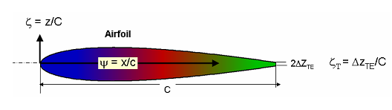

1. نمونه ای از یک ایرفویل

$ζ(ψ)=\sqrt{ψ}\left(1-ψ\right) .\sum_{i=0}^{N}{A_{i}. ψ^{i}}+ψ . ζ_{te}$

که در آن با توجه به ‏شکل (1) داریم: $ψ=\frac{x}{c}$، $ζ=\frac{z}{c}$ و $ζ_{te}=\frac{∆z_{te}}{c}$ و $c$ نیز طول وتر[3] ایرفویل می باشد.

تِرم $\sqrt{ψ}$ تنها تایع ریاضی است که یک لبه حمله گِرد تولید می کند و تِرم $\left(1-ψ\right)$ رسیدن به یک لبه فرار نوک تیز را تضمین می کند. تِرم $ψ . ζ_{te}$ نیز توانایی کنترل ضخامت لبه فرار را فراهم می آورد و در نهایت تِرم $\sum_{i=0}^{N}{A_{i}. ψ^{i}}$ یک تابع کلی است که شکل یکتای یک ایرفویل را بین لبه حمله گِرد و لبه فرار نوک تیز توصیف می نماید. لازم به ذکر است که به منظور راحتی این تابع به شکل یک تابع توانی نمایش داده شده است اما می تواند بیانگر هر تابع تحلیلی ریاضی مناسب باشد.

در واقع ایده این روش به این صورت است با ضرب توابع $\sqrt{ψ}$ و $\left(1-ψ\right)$ یک ایرفویل متقارن با لبه حمله گِرد و لبه فرار نوک تیز به صورت آنچه در ‏شکل (2) نشان داده شده است ایجاد می گردد و سپس می توان تابعی مانند $S\left(ψ\right)=\sum_{i=0}^{N}{A_{i}. ψ^{i}}$ را که تابع شکل[4] نامیده می شود، در آن ضرب کرد تا به شکل هندسه ایرفویل دلخواه رسید. در واقع با توجه به رابطه ‏(1) تابع شکل به صورت زیر تعریف می شود.



$S\left(ψ\right)≡ \frac{ζ\left(ψ\right)- ψ . ζ_{te} }{\sqrt{ψ}\left(1-ψ\right)} =\sum_{i=0}^{N}{A_{i}. ψ^{i}}$

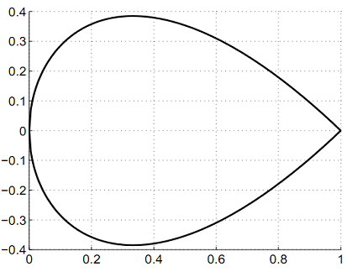

1. ایرفویل مبنای ایجاد شده توسط تابع $\sqrt{ψ}\left(1-ψ\right)$

یکی از ویژگی های تابع شکل این است که کاملاً تحلیلی است. در واقع خصوصیت غیر تحلیلی بودن معادله توصیف کننده منحنی ایرفویل، در رابطه ‏(1) به تِرم $\sqrt{ψ}\left(1-ψ\right)$ وابسته است. بنابراین به راحتی می توان از تابع شکل مشتق گیری کرد. با استفاده از این نکته و محاسبات انجام شده، در مرجع [2] نشان داده شده است که شعاع لبه حمله، ضخامت لبه فرار و زاویه خط مماس بر دم[5] ایرفویل، شرایط مرزی و حدود تابع شکل را چنانچه در روابط ‏(3) و ‏(4) آمده است تعیین می نمایند. مقدار تابع شکل در نقطه $ψ=0$ به شعاع لبه حمله و مقدار آن در $ψ=1$ به ضخامت و زاویه خط مماس بر دم ایرفویل بستگی دارد.



$S\left(0\right)=\sqrt{\frac{2 R_{le}}{c}}$

$S\left(1\right)=\tan{β+}\frac{∆z_{te}}{c}$

با توجه به آنچه گفته شد در مختصات انتقال یافته جدید، با اعمال نقاط انتهایی تابع شکل طبق آنچه در روابط ‏(3) و ‏(4) آمده است، یک راه آسان و کارآمد برای کنترل برخی از مهم ترین مشخصات هندسی از جمله شعاع لبه حمله و ضخامت و زاویه خط مماس بر لبه حمله فراهم می شود. ‏شکل (3) نمونه ای از انتقال هندسه یک ایرفویل به فضای تابع شکل را نمایش می دهد. همچنین انتقال یافته خط ارتفاع $z_{max}$ ثابت و زاویه خط مماس ثابت نیز در شکل آمده است. و از مشاهده شکل انتقال یافته که تقریباً یک خط راست است می توان مشاهده کرد که شکل ایرفویل به یک شکل ساده و البته تحلیلی تبدیل شده است. همچنین در ‏شکل (3) مناطقی که در مقدار نیروی دِرَگ و عملکرد ایرفویل نیز مؤثر هستند نیز از منحنی تابع شکل قابل رؤیت است. بنابراین تابع شکل امکان کنترل بسیار ساده تری بر پارامترهای حیاتی و مهم ایرفویل فراهم می آورد، که یکی از ویژگی های روش سی. اِس. تی است.

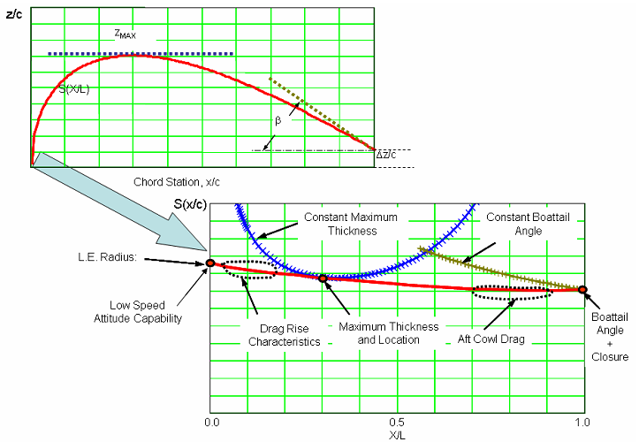

1. نمونه ای از انتقال هندسی یک ایرفویل

در رابطه ‏(1) تِرم $\sqrt{ψ}\left(1-ψ\right)$ تابع کلاس[6] نامیده می شود و در واقع برای حالت هایی غیر از ایرفویل با لبه حمله گِرد و یا شکل های لبه فرار متفاوت؛ به صورت کلی نشان داده شده در رابطه ‏(5) تعریف می شود.



$C(ψ)=ψ^{N_{1}}{\left(1-ψ\right)}^{N_{2}}$

که در آن $N_{1}$ و $N_{2}$ پارامترهای تابع کلاس هستند. برای ایرفویل با لبه حمله گِرد و لبه حمله نوک تیز (ناکای متقارن) همانند ‏شکل (2)، $N_{1}=0.5$ و $N_{2}=1$. اما در مراجع [1] و [2] نشان داده شده است که تابع کلاس ظرفیت بالایی را برای ایجاد تعداد زیادی از شکل های هندسی فراهم می آورد. ‏جدول (1) برخی از شکل های مختلف ایجاد شده با استفاده از ترکیب پارامترهای تابع کلاس متفاوت و با در نظر گرفتن $S\left(ψ\right)=1$ را نشان می دهد.

1. هندسه های مبنای مختلف ایجاد شده با استفاده از پارامترهای تابع کلاس متفاوت

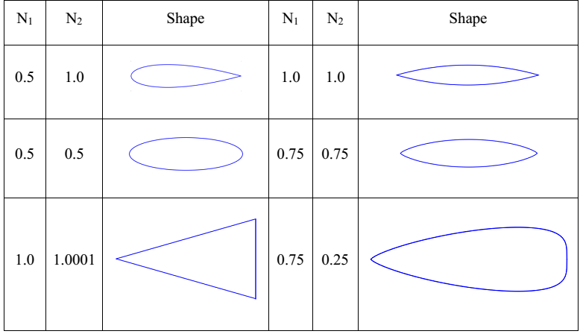

‏جدول (1) نشان می دهد که ایرفویل های مافوق صوت[7] با لبه حمله و فرار نوک تیز را می توان با قرار دادن مقدار 1 برای هر دو پارامتر تابع کلاس توصیف کرد و به دست آورد. شکل های مقاطع مخروطی همانند دایره و بیضی نیز با قرار دادن مقدار 0.5 برای هر دو پارامتر به دست می آیند. همچنین با استفاده از تابع کلاس می توان به شکل های گوه[8] مانند و گلوله[9] مانند هم رسید. در واقع می توان گفت که تابع کلاس تمامی شکل های معمول مورد استفاده در طراحی آیرودینامیکی اجزای مختلف اجسام هوافضایی گوناگون را شامل می شود و این نشان از توانایی و گستردگی و انعطاف پذیری بالای روش سی. اِس . تی دارد.

در مجموع همانطور که گفته شد، به طور کلی تابع کلاس برای تعریف دسته کلی هندسه و تابع شکل برای تعریف شکلی مشخص در یک کلاس خاص به کار می رود و در نتیجه می توان رابطه ‏(1) را به فرم کلی رابطه ‏(6) برای روش سی. اِس. تی بسط داد و نوشت.



$ζ\left(ψ\right)=C_{N_{1}}^{N_{2}}\left(ψ\right). S\left(ψ\right)+ψ . ζ_{te}$

در رابطه ‏(6) با مشخص شدن تابع کلاس، نوبت به تعیین تابع شکل می رسد. این تابع همانطور که گفته شد از رابطه ‏(2) به دست می آید. ‏شکل (4) نمودار تابع شکل را برای یک ایرفویل متقارن، یک بار با تغییر شعاع لبه حمله و ثابت نگه داشتن بقیه مشخصات و یک بار با تغییر مکان نقاط اکسترمم سطوح بالایی و پایینی در حالی که بقیه مشخصات هندسی ایرفویل ثابت هستند نمایش می دهد.

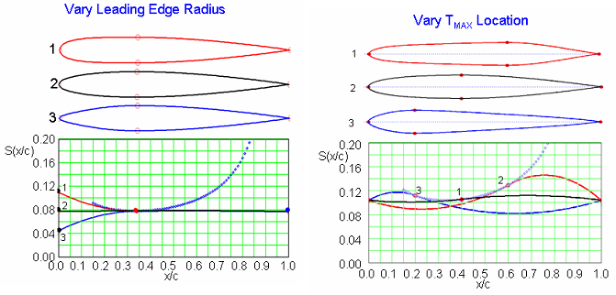

1. نمونه هایی از تغییرات تک متغیره ای و تأثیر آنها بر تابع شکل

‏شکل (5) نیز 5 متغیر تعریف شده در تابع شکل یک ایرفویل متقارن با تابع کلاس $C_{0.5}^{1}\left(ψ\right)$ را نشان می دهد. همچنین مشخصات هندسی متناظر با آن ها نیز در شکل نشان داده شده اند. این متغیرها عبارتند از: شعاع لبه حمله، ماکزیمم ضخامت، موقعیت ماکزیمم ضخامت، زاویه خط مماس بر لبه فرار و ضخامت لبه فرار.

یک ایرفویل نامتقارن[10] با لبه حمله گِرد، را هم می توان با استفاده از این روش برای هر دو سطح بالایی و پایین ایرفویل به صورت جداگانه توصیف و پارمتری سازی کرد. در این مورد بزرگی مقدار تابع شکل در دماغه یعنی $S\left(0\right)$ برای سطح بالایی و پایینی یکسان خواهد بود. این موضوع تضمین می کند که شعاع لبه حمله از از سطح بالایی به سطح پایینی ایرفویل پیوسته است. همچنین مقدار نصف ضخامت در لبه فرار نیز برای دو سطح برابر هستند. در نتیجه، چنانچه در ‏شکل (6) نشان داده شده است؛ 8 متغیر برای توصیف پارامترهای مذکور مربوط به یک ایرفویل نامتقارن لازم است.

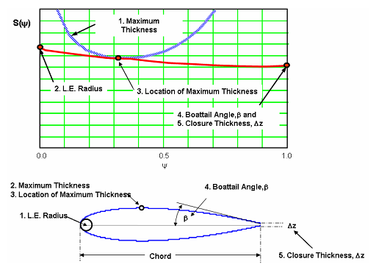

1. تعریف 5 متغیر مربوط به ایرفویل متقارن و نقاط متناظر آن ها در تابع شکل

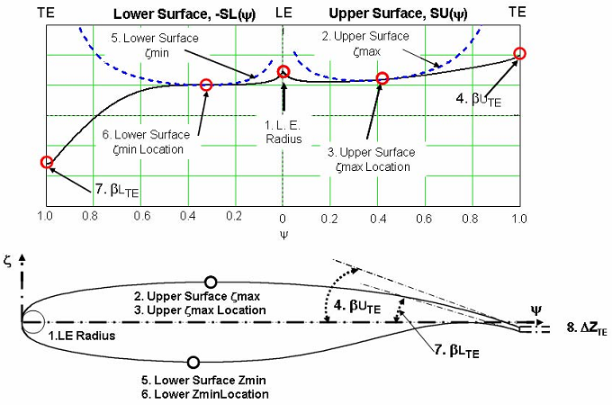

1. تعریف 8 متغیر مربوط به ایرفویل نا متقارن و نقاط متناظر آن ها در تابع شکل

پس از تعیین چگونگی به دست آمدن تابع شکل، نوبت به نوشتن آن به شکل یک معادله ریاضی طبق آنچه در رابطه ‏(2) ذکر شد می رسد. همانطور که گفته شد می توان هر نوع تابع چند جمله ای را به کار گرفت. اما از آنجا که چند جمله ای های بِرن اشتاین دارای خواص ویژه ای از جمله واحد بودن جمع تمامی جملات آن[11] است و همچنین پایداری عددی آن ها نسبت به چند جمله ای ها بسیار بیشتر است معمولاً از این چند جمله ای ها برای بیان تابع شکل استفاده می شود. هر مرتبه و اٌوردری از چند جمله ای بِرن اشتاین می تواند برای توصیف تابع شکل واحد مورد استفاده قرار بگیرد (البته بنا به دقت مورد نیاز و حجم محاسبات)، فقط در همه آن ها جمله اول مربوط به شعاع لبه حمله و جمله آخر مربوط به زاویه خط مماس بر لبه فرار می باشد و هر تعداد جمله مابین این دو تِرم های شکلی[12] هستند و بر روی شعاع لبه حمله و زاویه خط مماس بر لبه فرار تأثیری نمی گذارند. ‏شکل (7) این موضوع را نشان می دهد.

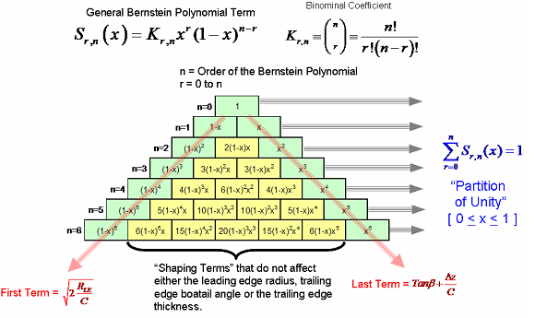

1. تجزیه تابع شکل واحد با استفاده از چند جمله ای بِرن اشتاین

بنابراین با استفاده از چند جمله ای های بِرن اشتاین با ضرایب وزنی مختلف، شکل یک ایرفویل قابل توصیف خواهد بود. در واقع این ضرایب وزنی به عنوان متغیر طراحی در فرآیند بهینه سازی در نظر گرفته می شوند. تعداد متغیرهای طراحی با یک چند جمله ای بِرن اشتاین مرتبه $n$، $n+1$ خواهد بود. با توجه به آنچه گفته شد، معادله روش سی. اِس. تی برای یک ایرفویل را می توان به صورت رابطه (7) نوشت.



$ζ(ψ)=\sqrt{ψ}\left(1-ψ\right) .\sum_{i=0}^{N}{A_{i} . \left(\begin{matrix}n \\ i\end{matrix}\right). ψ^{i}. {(1-ψ)}^{n-i}}+ψ . ζ_{te}$

که در آن $A_{0}=S\left(0\right), A_{n}=S\left(1\right)$ هستند.

مشخصات همگرایی روش سی. اِس. تی نیز برای به دست آمدن رابطه مرتبه و دقت تخمین این روش از نظر هندسی و همچنین کارآیی آیرودینامیکی، در کار کولفان [2] انجام گرفته است. او برای این کار روش سی . اِس . تی را برای پارامتری سازی چند ایروفیل موجود با افزایش مرتبه چند جمله ای بِرن اشتاین (BPO) از 2 تا 15 مورد استفاده قرار داد. نتایج کار او نشان داد که اگرچه حتی نتایج هندسی با BPO کم از نظر هندسی خطای کمی دارد اما در حل آیرودینامیکی خطای نسبتاً زیادی ایجاد می شود و برای جلوگیری از آن BPO باید حداقل 6 و به طور کلی در حدود 9 باشد. در این صورت خطای حل آیرودینامیکی نسبت به حل ایرفویل اصلی بسیار بسیار ناچیز خواهد بود.

بنابراین می توان دید که سی. اِس. تی تمام شرایط یک روش پارامتری سازی از جمله فیزیکی بودن و مشهود بودن متغیرها و در عین حال کم بودن تعداد متغیرها و انعطاف پذیری و توانایی اعمال بر رِنج وسیعی از اشکال و همچنین دقت بالا را توأماً داراست.

در این برنامه، با توجه به هندسه ایرفویل مورد نظر تابع شکل مربوط به آن برای هر دو بخش بالایی و پایینی به صورت جداگانه به دست آمده و سپس یک چند جمله ای از مرتبه دلخواه بر روی آن فیت شده و سپس با استفاده از معکوس ماتریس بِرن اشتاین در مرتبه مورد نظر ضرایب بِرن اشتاین تابع شکل هر بخش از ایرفویل به دست می آیند که می توان از آن ها همانند آنچه در رابطه ‏(7) نشان داده شده است برای بازسازی هندسه ایرفویل مورد نظر و یا تغییر ضرایب و ساخت هندسه های جدید در فرآیند بهینه سازی استفاده کرد.

# اعتبارسنجی نتایج

روش CST در این پروژه مورد بررسی قرار گرفته است و همانطور که گفته شد باید بتواند تمام مشخصات هندسی و شکل یک ایرفویل دلخواه را به طور دقیق دنبال کرده و بازسازی نماید و خطای آن تا حد ممکن کم باشد، به علاوه باید از لحاظ فیزیکی و هندسی با معنی و قابل درک و کنترل باشد. در این بخش به مشخصات و تأثیرات ضرایب شکل و مقایسه آن با مقادیر تحلیلی پرداخته شده است. سپس نتایج حاصل از این روش آورده شده و با هندسه اولیه مقایسه شده است.

## مقایسه مقادیر تحلیلی و محاسبه شده برای ایرفویل NACA0012

همانطور که در فصل قبل نیز توضیح داده شد روش CST علاوه بر اینکه از لحاظ عددی تعداد متغیرهای کمی دارد و از لحاظ عددی پایداری مناسبی دارد از لحاظ فیزیکی و هندسی نیز به خوبی مشخصات مربوط به ایرفویل را مد نظر قرار می دهد. با توجه به آنچه گفته شد، شعاع لبه حمله، ضخامت لبه فرار و زاویه خط مماس بر دم[13] ایرفویل، شرایط مرزی و حدود تابع شکل را چنانچه در روابط ‏(3) و ‏(4) آمده است تعیین می نمایند. به عبارت دیگر دو نقطه ابتدایی و انتهایی تابع شکل که با توجه به رابطه ‏(7) برابر با اولین و آخرین ضریب بِرن اشتاین تابع شکل هستند نماینده مشخصات هندسی شعاع لبه حمله و زاویه مماس بر دم ایرفویل هستند. بنابراین یکی از شاخصه ها و نشانه های توانایی و صحت روش CST و استفاده از تابع شکل به عنوان نماینده شکل هندسی ایرفویل مقایسه مقادیر شعاع لبه حمله و زاویه خط مماس بر دم ، برای ایرفویل پارامتری سازی شده و ایرفویل اولیه و اصلی می باشد. در این بخش ایرفویل NACA0012 به عنوان نمونه انتخاب شده است.

با توجه به آنچه در مرجع [3] ذکر شده است مقادیر شعاع لبه حمله و زاویه خط مماس بر دم برای ایرفویل ناکا با استفاده از روابط تجربی ‏(8) و ‏(9) به دست می آیند.



$\frac{R_{Le}}{C}=1.1019{(\frac{t}{C})}^{2}$

$β_{Te}=2\tan^{-1}\left(1.16925(\frac{t}{C})\right)$

که در آنها $(\frac{t}{C})$ ماکزیمم درصد ضخامت نسبی ایرفویل است که در ایرفویل های ناکای 4 رقمی دو عدد آخر نشان دهنده آن است. بنابرای برای ایرفویل NACA0012 مقدار $(\frac{t}{C})$، 12% و یا 0.12 می باشد. در نتیجه برای این ایرفویل خواهیم داشت:

$$\frac{R_{Le}}{C}=1.1019{(0.12)}^{2}=0.01586736$$

$$β=2\tan^{-1}\left(1.16925(0.12)\right)=0.278799$$

حال نوبت به محاسبه تابع شکل و مقادیر حاصل از استفاده از روش CST برای ایرفویل پارامتری سازی شده است. نظر به اینکه ایرفویل NACA0012 یک ایرفویل متقارن است تابع شکل برای هر دو بخش بالایی و پایینی یکسان می باشد و با توجه به رابطه ‏(2) تابع شکل برای آن ها به صورت ‏شکل (8) به دست می آید. لازم به ذکر است که با استفاده از اطلاعات هندسی ایرفویل مقدار نصف ضخامت لبه فرار ایرفویل zita/c = 1.26E-03 می باشد.

1. نمودار تابع شکل ایرفویل NACA0012

با فیت کردن یک چند جمله ای و ضرب کردن ضرایب آن در معکوس ماتریس بِرن اشتاین از مرتبه مشابه چند جمله ای، ضرایب چند جمله ای بِرن اشتاین از مرتبه دلخواه برای تابع شکل مورد نظر به دست می آیند. به طور مثال ضرایب چند جمله ای بِرن اشتاین یا همان ضرایب A در رابطه ‏(7) از مرتبه 5 برای تابع شکل ایرفویل NACA0012 به صورت زیر به دست می آیند:

1. مقادیر ضرایب بِرن اشتاین تابع شکل مرتبه 5

|  |  |  |  |  |  |  |
| --- | --- | --- | --- | --- | --- | --- |
| A5 | A4 | A3 | A2 | A1 | A0 | شماره ضریب |
| 141247/0 | 141767/0 | 131682/0 | 166854/0 | 147199/0 | 173613/0 | مقدار ضریب |

با توجه به روابط ‏(3) و ‏(4) و آنچه در رابطه با ضرایب بِرن اشتاین گفته شد، شعاع لبه حمله و زاویه مماس بر دم برای این ایرفویل و با استفاده از ضرایب چند جمله ای مرتبه 5 ام به صورت زیر به دست می آیند:



$\sqrt{\frac{2 R_{le}}{c}}=S\left(0\right)=A0= 0.173613 →\frac{2 R_{le}}{c}=0.5×{0.173613 }^{2}=0.01507073$

|  |  |
| --- | --- |
|  | $$\tan{β_{Te}+}\frac{∆z_{te}}{c}=S\left(1\right)=A5=0.141247→β_{Te}=\tan^{-1}\left(0.141247-0.00126\right)=0.139083→β=2×β_{Te}=0.27816638$$ |

از مقایسه اعداد به دست آمده با بالا و فرمول های تجربی می توان دید که تنها با استفاده از یک پارامتری سازی عددی چگونه می توان به مشخصات هندسی یک ایرفویل رسید و تابع شکل تا چه حد می تواند شکل یه ایرفویل را به خوبی نشان دهد.

## تأثیرات و چگونگی عملکرد ضرایب شکل

‏شکل (9) و ‏شکل (10) به خوبی نشان می دهند که ضرایب بِرن اشتاین تابع شکل به خوبی توصیف کننده و کنترل کننده شکل ایرفویل هستند. ‏شکل (9) تأثیر تغییر اولین ضریب را نشان می دهد که با تغییر آن شعاع لبه حمله تغییر می کند بدون آنکه تأثیر زیادی بر روی قسمت های انتهایی ایرفویل بگذارد و فرم کلی یک ایرفویل به خوبی حفظ شده و به هم ریخته نمی شود و این دلیلی بر مناسب بودن این روش برای بهره گیری در فرآیند بهینه سازی می باشد. ‏شکل (10) نیز همین موضوع را برای زاویه لبه فرار ایرفویل و قسمت انتهایی ایرفویل نشان می دهد. در این حالت نیز در هر صورت فرم کلی ایرفویل حفظ می شود و تأثیر آن بر قسمت های جلویی ایرفویل ناچیز است.

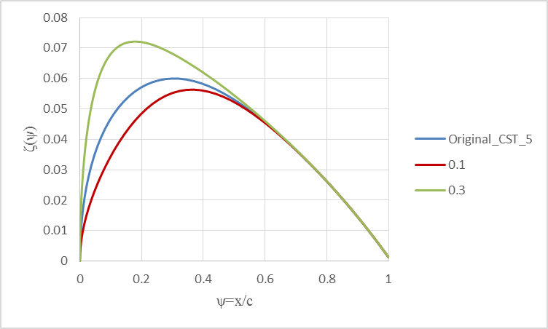

1. مقایسه هندسه های به دست آمده با تغییر اولین ضریب تابع شکل

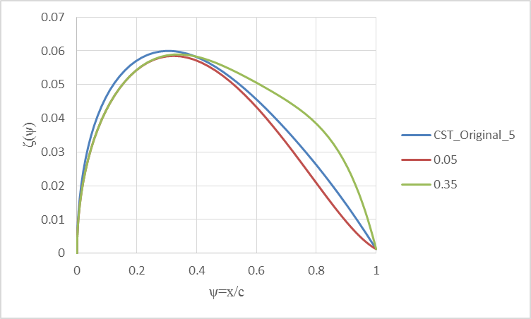

1. مقایسه هندسه های به دست آمده با تغییر آخرین ضریب تابع شکل

‏شکل (11) نیز نشان می دهد که تغییرات ضرایب میانی تابع شکل نیز شکل کلی ایرفویل حفظ می شود (حتی در حالت هایی که علامت ضرایب نیز عوض می شوند) و تأثیری بر دو انتهای ایرفویل ندارند و این از مشخصات و محسنات خاص روش CST می باشد که می توان این موارد را ناشی از تعریف و استفاده از تابع کلاس در این روش دانست که آن را برای استفاده در فرآیند بهینه سازی مناسب می  سازد.

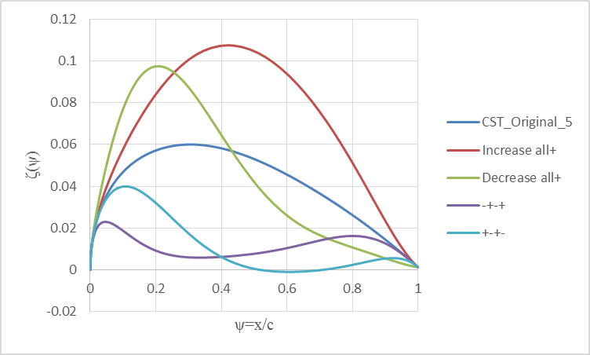

1. مقایسه هندسه های به دست آمده با تغییر ضرایب میانی تابع شکل

## مقایسه ایرفویل های بازسازی شده با ایرفویل های اصلی

در این بخش یک بار ایرفویل متقارن NACA0012 و یک بار ایرفویل نامتقارن DU 93-W-210 انتخاب شده و تابع شکل و ضرایب بِرن اشتاین مرتبه 5 ام مربوط به هریک با استفاده از این برنامه محاسبه شده شکل هر کدام از ایرفویل ها دوباره بازسازی شده است. ‏شکل (12) و‏شکل (13) نتایج به دست آمده را در مقایسه با ایرفویل های اولیه نشان می دهند و می توان دید که تمام جزئیات و ظرایف هندسه هر دو ایرفویل به خصوص ایرفیل نامتقارنDU 93-W-210 که شکل پیچیده تری دارد به خوبی و با دقتی قابل قبول بر هندسه ایرفویل اصلی منطبق می باشد و میانیگین خطای مختصات نقاط به دست آمده از مرتبه 0.0001 هستند. ‏شکل (14) نیز نمودار میانگین خطا بر حسب مرتبه چند جمله ای بِرن اشتاین استفاده شده را نشان می دهد و می توان دید که حتی استفاده از مرتبه های پایین در این روش نیز خطای ناچیزی ایجاد می نماید و این توانایی و انعطاف پذیری و کم حجم بودن متغیرهای این روش را به خوبی نشان می دهد. با این حال همانطور که گفته شد و کولفان [2] به آن اشاره کرده است، به منظور حل آیرودینامیکی بهتر است از مرتبه حدود 6 الی 9 استفاده گردد.

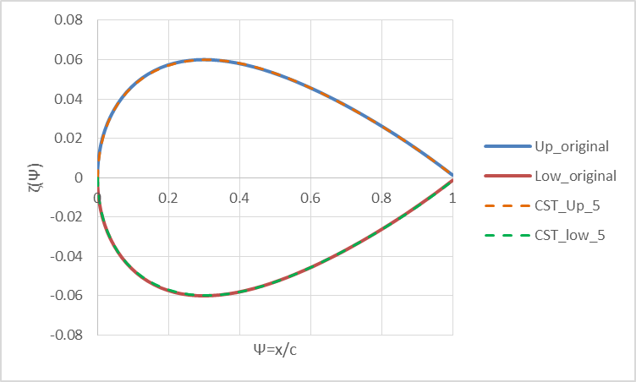

1. مقایسه هندسه ایرفویل پارامتری سازی شده و ایرفویل اولیه برای NACA0012

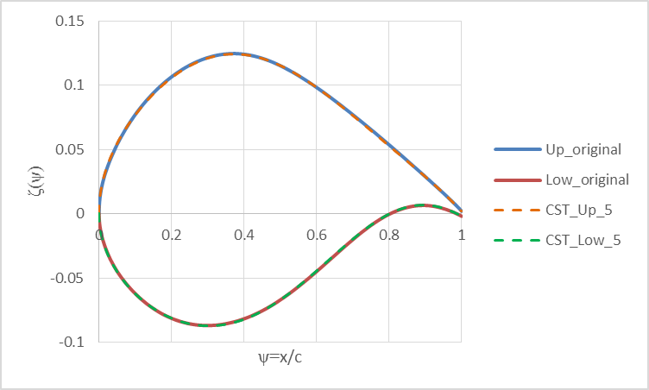

1. مقایسه هندسه ایرفویل پارامتری سازی شده و ایرفویل اولیه برای DU 93-W-210
2. مقایسه میانیگین خطای مختصات هندسه بازسازی شده در مقایسه با هندسه اولیه برحسب مرتبه چند جمله ای بِرن اشتاین استفاده شده

# پیاده‌سازی و زیربرنامه‌های مورد استفاده

در ادامه زیربرنامه های بکار رفته برای پیاده سازی توضیح داده می شود. برای مطالعه مستندات برخی از زیربرنامه ها باید به مستندات آن زیربرنامه مراجعه شود.

## برنامه اصلی CST

در برنامه اصلی پس از تعریف پارامترها و آرایه­های لازم، قسمت های مختلف برنامه اجرا می­شود. در ادامه چگونگی پیاده شدن برنامه آورده شده است.:

1. خواندن فایل ورودی

با فراخوانی زیربرنامه Read_2DMesh تمام اطلاعات مربوط به شبکه حول ایرفویل از کاربر گرفته می­شود. این کار برای این لازم است که در حل CFD و در روند بهینه سازی و تغییر شبکه بندی تمام اطلاعات بر پایه اضلاع و شماره نقاط هستند و در نتیجه لازم است که پارامترسازی نیز بر همین اساس انجام پذیرد.

1. مشخص کردن تعداد نقاط ناحیه مرزی ایرفویل و مرتبه پارامتری سازی

با فراخوانی زیربرنامه Read_CST_Parameters ناحیه وجوهی از شبکه بندی که روی مرز بخش های بالایی و پایینی ایرفویل قرار دارند و همچنین مرتبه چندجمله ای بِرن اشتاین برای پارامتری سازی مشخص می گردند . لازم به ذکر است که این اطلاعات از فایل ورودیCST_Parameters.txt خوانده می شود.

1. مشخص کردن تعداد نقاط ناحیه مرزی ایرفویل

پس از مشخص شدن ناحیه مرزی وجوه و نقاط روی ایرفویل تعداد نقاط بالایی و پایینی با توجه به اطلاعات فایل Mesh.gid مشخص می شوند.

1. تعیین اندازه آرایه های قابل تغییر

در این قسمت با توجه به تعداد نقاط مرزی روی بخش های بالایی و پایین ایرفویل و مرتبه پارامتری سازی اندازه ماتریس های مورد نیاز در برنامه مشخص می شوند.

1. تعیین ، محاسبه و مرتب سازی اطلاعات اولیه لازم

دراین قسمت با فراخوانی زیربرنامه CST_PreProcc ، با استفاده از اطلاعات فایل ورودی Mesh.gid اطلاعات اولیه مورد نیاز برای استفاده در پارامتری سازی هندسه ایرفویل به روش CST آماده می گردد. این اطلاعات شامل تعداد نقاط بخش بالایی و پایینی ایرفویل و شماره این نقاط و مختصات و ترتیب قرار گیری آنها می باشد. شماره این نقاط و مختصات آنها پس از آنکه مبدأ مختصات به لبه حمله ایرفویل انتقال پیدا کرد در آرایه هایی جداگانه قرار داده می شوند تا در بخش های بعدی به صورت کاملا طبقه بندی شده قابل استفاده باشند. همچنین مقدار نصف ضخامت لبه فرار ایرفویل نیز محاسبه می گردد.

1. محاسبه توابع شکل

با فراخوانی زیربرنامه Shape_Function تابع شکل برای بخش های بالایی و پایینی ایرفویل به دست می آید.

1. محاسبه معکوس ماتریس بِرن اشتاین مرتبه دلخواه

برای محاسبه ضرایب تابع بِرن اشتاین، ماتریس ضرایب چند جمله ای به دست آمده می بایست در معکوس ماتریس بِرن اشتاین با همان اٌردر ضرب گردد. در این بخش با توجه به مرتبه مورد نظر با فراخوانی زیربرنامه Bernstein_Matrix_Inverse برای هر یک از بخش های بالایی و پایینی، این ماتریس محاسبه و ایجاد می شود.

1. فیت کردن چندجمله ای بر روی نمودار تابع شکل و محاسبه ضرایب آن

با توجه به مقادیر مرتبه چندجمله ای خوانده شده یک ماتریس یک بعدی ضرایب چند جمله ای ایجاد شده و با فراخوانی زیربرنامه Poly_Fit یک چندجمله ای بر روی نمودار تابع شکل فیت می شود و به عبارت دیگر معادله ریاضی تابع شکل به صورت یک چند جمله ای به دست آمده و ضرایب آن در ماتریس مورد نظر ذخیره می گردد.

1. محاسبه ضرایب بِرن اشتاین تابع شکل بخش بالایی ایرفویل

در این بخش با توجه به مرتبه مورد نظر برای بخش بالایی ایرفویل ، ماتریس ضرایب چندجمله ای و ماتریس معکوس بِرن اشتاین مربوط به آن در یکدیگر ضرب شده و ماتریس ضرایب چند جمله ای بِرن اشتاین به دست می آید.

1. محاسبه ضرایب بِرن اشتاین تابع شکل بخش پایینی ایرفویل

در این بخش با توجه به مرتبه مورد نظر برای بخش پایینی ایرفویل ، ماتریس ضرایب چندجمله ای و ماتریس معکوس بِرن اشتاین مربوط به آن در یکدیگر ضرب شده و ماتریس ضرایب چند جمله ای بِرن اشتاین به دست می آید.

1. بازسازی هندسه ایرفویل با استفاده از ضرایب شکل و فرمول روش CST

در این بخش با فراخوانی زیربرنامه CST_InverseToShap توسط فرمول مربوط به روش CST و با استفاده از اطلاعات ورودی لازم که شامل مختصات طولی نقاط ابتدایی و ضخامت دم ایرفویل ابتدایی و از همه مهم تر ضرایب تابع شکل به دست آمده از پارامتری سازی ایرفویل اولیه در روش CST و یا ضرایب تابع شکل جدید در حلقه بهینه سازی می باشند، مختصات نقاط مرزی مربوط به یک ایرفویل محاسبه می گردد و هندسه ایرفویل به دست می آید.

1. پاک کردن فضای آرایه ها از حافظه

بدون توضیح.

1. ثبت نتایج پارامتری سازی در فایل خروجی

بدون توضیح.

# مراجع

[1] J. A. Samareh, “Survey of shape parameterization techniques for high-fidelity multidisciplinary shape optimization,” *AIAA journal*, vol. 39, no. 5, pp. 877–884, 2001.

[2] B. Kulfan and J. Bussoletti, “‘ Fundamental’ Parameteric Geometry Representations for Aircraft Component Shapes,” presented at the 11th AIAA/ISSMO multidisciplinary analysis and optimization conference, 2006, p. 6948.

[3] [Online]. Available: https://www.dept.aoe.vt.edu/. [Accessed: 28-Apr-2018].

1. Round nose
2. Sharp Aft-end
3. Chord length
4. Shape function
5. Boat-tail angle
6. Class function
7. supersonic
8. wedge
9. bullet
10. Cambered airfoil
11. Partition of unity
12. Shaping terms
13. Boat-tail angle